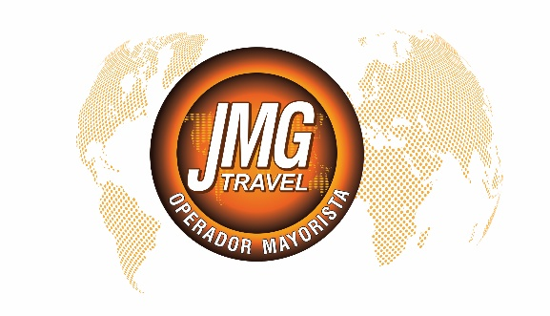
BUENOS AIRES – “ASADO EXPERIENCE” 2026
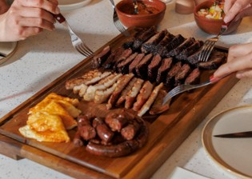
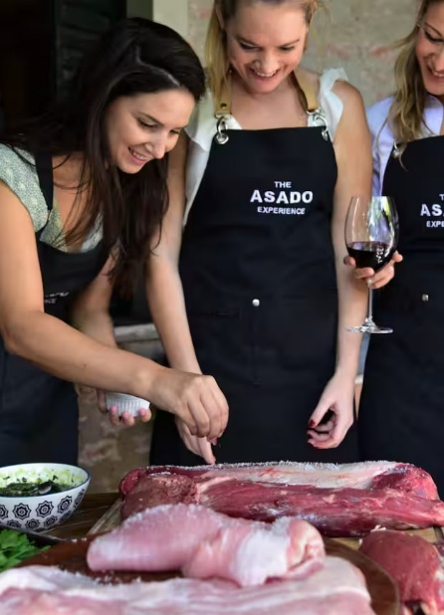
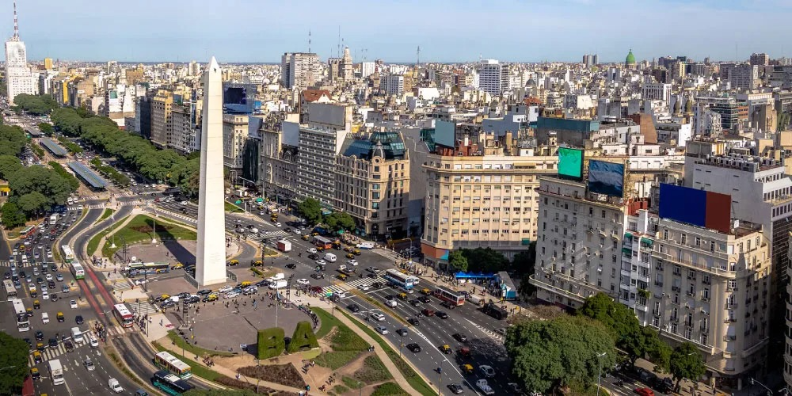

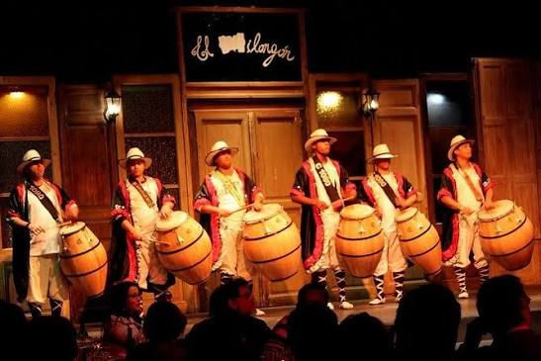
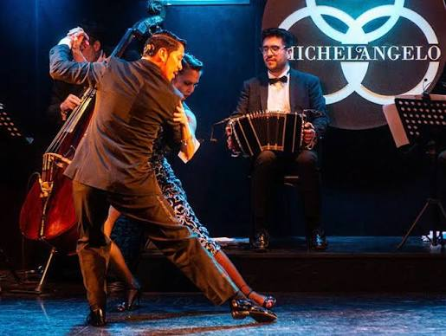
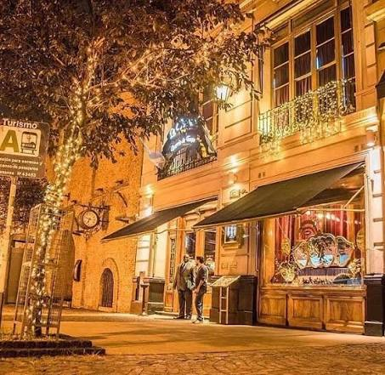

Servicios Incluidos
- 04 noches de alojamiento en hotel seleccionado en Buenos Aires.
- Traslados Aeropuerto Ezeiza / Hotel / Aeropuerto servicio compartido.
- City Tour en Buenos Aires (medio día) servicio compartido con guía en español.
- Experiencia gastronómica The Asado Experience con traslados in/out (zona Palermo).
- Desayuno diario.
- Cena show de Tango en Michelangelo, con traslados.
- Tarjeta de comunicación en WhatsApp con 1gb diario.

Servicios NO Incluidos
- Aéreos nacionales o internacionales.
- Almuerzos, cenas o propinas (excepto The Asado Experience).
- Excursiones opcionales.
- Tasas turísticas en destino.
- Ingresos no mencionados.

Hoteles mencionados o similares, sujeto a disponibilidad al momento de enviar nómina de la reserva .

Valor por persona expresado en dólares americanos USD al cambio de la tasa representativa que genera el banco para transferencias internacionales.

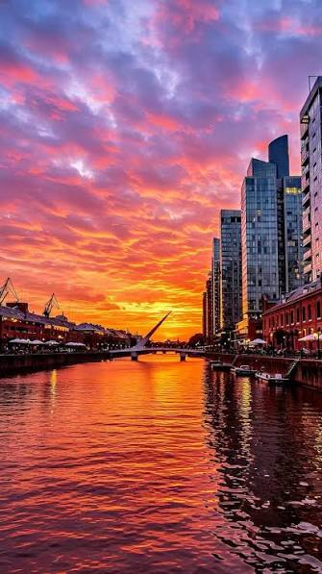
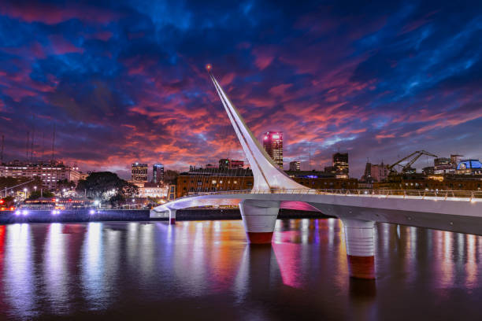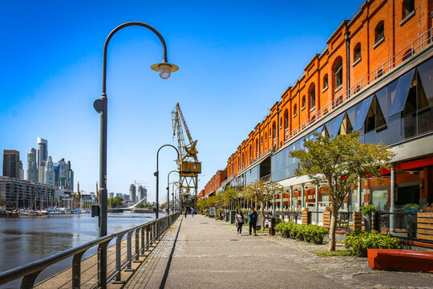

CIUDAD | 3* | 4* | 5*
Buenos Aires | Two Hotel | Kenton | Doubletree

HOTEL | VIGENCIA | TARIFA POR PASAJERO
HOTEL | VIGENCIA | SGL | DBL | TPL
CATEGORÍA 3*
TWO HOTEL | 01/09/2026 - 30/09/2026 | 885 | 699 | 710
TWO HOTEL | 01/10/2026 - 31/12/2026 | 945 | 730 | 730
CATEGORÍA 4*
KENTON PALACE | 01/09/2026 - 30/09/2026 | 1.169 | 840 | 840
KENTON PALACE | 01/10/2026 - 31/12/2026 | 1.169 | 840 | 840
CATEGORÍA 5*
DOUBLETREE | 01/07/2026 - 30/09/2026 | 1.370 | 941 | 913
DOUBLETREE | 01/10/2026 - 31/12/2026 | 1.525 | 1.018 | 964

Tarifas válidas desde 01 de septiembre hasta el 31 de diciembre de 2026

TARIFAS NO VALIDAS PARA FECHAS DE EVENTOS ESPECIALES TALES COMO CONCIERTOS ENCUENTROS CLASICOS DEL FUTBOL O VISITAS COMO LA DEL PAPA.
NOTA IMPORTANTE: AL HACER UNA RESERVA TENGA ENCUENTRA LO SIGUIENTE
Al momento de la contratación del servicio de alojamiento, deberán identificar la totalidad de los huéspedes que harán uso del servicio y verificar que se cumpla con el requisito de residencia en el exterior. Para ello, requerirán los datos de cada uno de los pasajeros: Apellido y nombres, nacionalidad, país de residencia, N° de pasaporte / documento de identidad extranjero, copia del pasaporte o del documento de identidad extranjero que acredite los datos informados. Sin dicha información, el impuesto del IVA correspondiente a un 21% se le cobrara al pasajero en el momento del check in. Impuestos turísticos, tanto en Buenos Aires, Bariloche e Iguazú, todos los pasajeros, deberán abonar dicho impuesto correspondiente a la tasa turística, en Buenos Aires USD 1.5 por noche por persona. En Bariloche, USD 2 a USD 3 según categoría de hotel por noche por persona. Iguazú USD 1 a USD 2 diarios por persona, según categoría de hotel.

Día 01 – Buenos Aires
Llegada a la ciudad de Buenos Aires. Recepción en el aeropuerto y traslado al hotel seleccionado. Alojamiento. Resto del día libre.

Día 2 – Buenos Aires
Desayuno en el hotel.
Se realizará la excursión: Medio día Visita de la Ciudad y luego tiempo libre para actividades opcionales. City Tour (Medio Día) SIB con Guía en español: En esta excursión podrá disfrutar de la Ciudad Autónoma de Buenos Aires y conocer el símbolo de la ciudad: el Obelisco. Recorrerá plazas como las de Mayo, San Martín y Alvear. Avenidas importantes como Corrientes, De Mayo y 9 de Julio, entre otras.
Conocerá barrios con historia como La Boca y San Telmo, suntuosos como Palermo y Recoleta, y modernos como Puerto Madero. También recorrerá parques como Lezama y Tres de Febrero, además de zonas comerciales, financieras y estadio de fútbol.
Duración: Medio día. Alojamiento.

Día 03 – Buenos Aires
Desayuno en el hotel.
Día libre para actividades personales o excursiones opcionales.
Por la tarde/noche, traslado incluido para disfrutar de la experiencia gastronómica The Asado Experience, donde vivirá una propuesta única basada en la tradición del asado argentino.
Durante la experiencia, participará de una actividad interactiva con degustación de distintos cortes premium, acompañados de vinos seleccionados, aprendiendo sobre la cultura y técnicas del asado.

Día 04 – Buenos Aires
Desayuno en el hotel.
Día libre para recorrer la ciudad, realizar compras o sumar excursiones opcionales como Tigre C Delta, shows de tango o experiencias gastronómicas. Alojamiento.

Día 05 – Buenos Aires
Desayuno en el hotel.

A la hora indicada, traslado al aeropuerto para tomar vuelo de regreso.

FIN DE NUESTROS SERVICIOS…

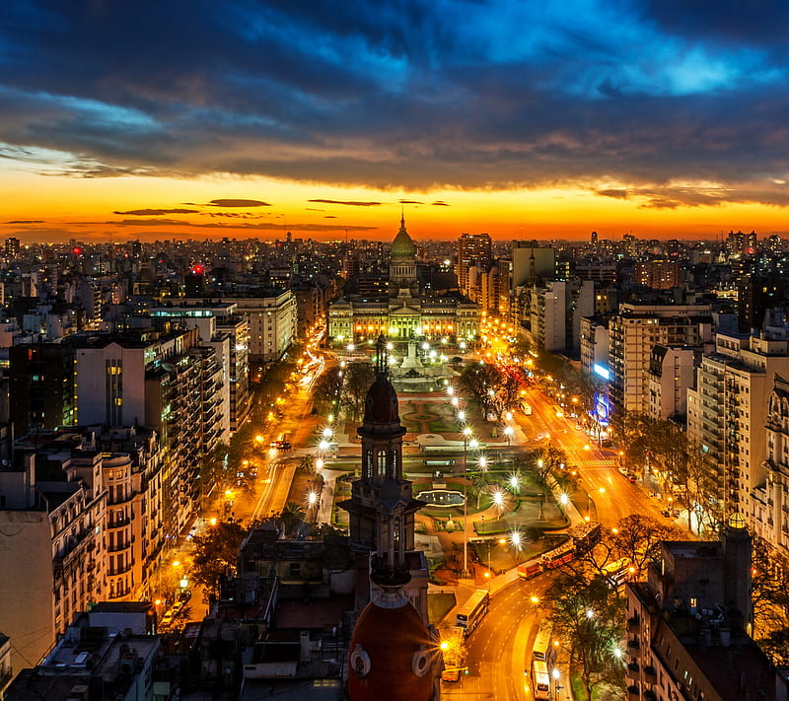
GRUPO EMPRESARIAL JMG TRAVEL SAS con RNT 131889 expedido por el Ministerio de Comercio Industria y Turismo, amparada y regulada por el régimen de responsabilidad que establece la cláusula de responsabilidad sobre el decreto 2438/2010 y la ley 300/96 su D.R. 1075/97, ley 1480 de 2011 y demás decretos reglamentarios. G.E. JMG TRAVEL SAS no asume responsabilidad frente a los usuarios por el servicio de transporte aéreo, salvo que se trate de vuelo fletado y de acuerdo con las condiciones del transporte. Está comprometida con el cumplimiento de la Resolución 3860de 2015 sobre sostenibilidad turística y la ley 679 de 2001 sobre la prevención de la prostitución, la pornografía, el turismo sexual, y demás formas de abuso sexual con niños, niñas y adolescentes. No apoya el comercio ilegal de especies de flora y fauna, respeta y promueve la conservación la biodiversidad, acorde a la Ley 17 de 1981 para prevenir, castigar y rechazar todo acto que maltrate y atente contra la vida de las especies animales del país y la ley 1333 de 2009 para evitar la contaminación o realización de acciones en contra del medio ambiente. No apoya el comercio ilegal de bienes culturales, respeta y promueve la conservación de nuestra cultura, acorde la ley 63 de 1986 para la prevención del tráfico ilegal de los bienes culturales del país y la ley 1185 de 2008 que busca la salvaguardia, protección, sostenibilidad, divulgación y estímulo para los bienes del patrimonio cultural de la Nación.

